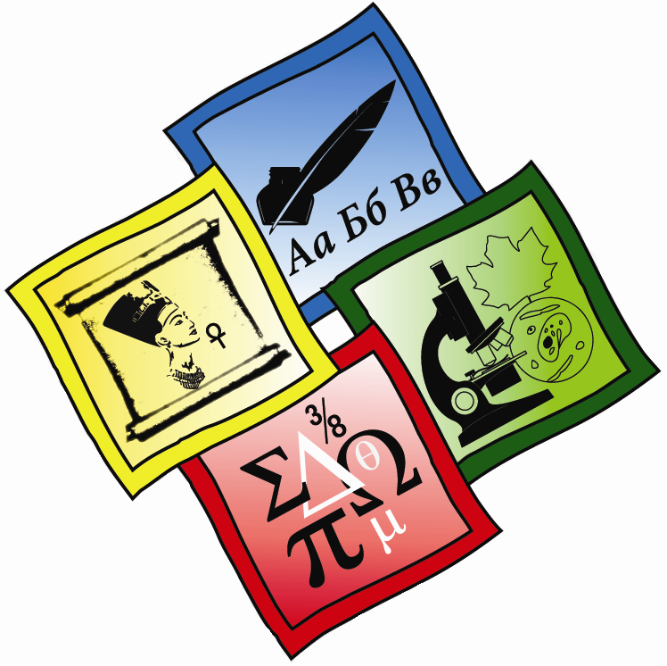 | Информационное письмо  "Политоринг-математика"
Уважаемые коллеги!
Приглашаем принять участие в «Политоринг-математике», который состоится 24 октября 2025 года для учащихся 5-10 классов.
«Поли-математика» проводится на базе образовательной организации по ее заявке.
Участие в «Поли-математике» для учащихся основано на принципе добровольности. Участвовать может любой ученик, оплативший регистрационный взнос.
Подготовленные контрольные измерительные материалы рекомендованы для обучающихся по программам, приведённым в приложении 4. Работа состоит из 12 заданий, рассчитанных на 45 минут.
По результатам «Поли-математики» каждый участник получает индивидуализированный отчет, в котором определяется его уровень:
а) подготовленности по пройденному материалу, разбитому на три укрупнённых блока тем (перечень тем – в приложении 2), б) вычислительных навыков, в) сформированности универсальных учебных действий, г) структурированности знаний.
По результатам теста каждому испытуемому будут предложены индивидуальные задания для ликвидации выявленных пробелов и дальнейшему развитию математических ЗУН.
Для образовательных организаций (при достижении пороговых значений числа участников) формируется сводный аналитический отчёт. Каждая ОО получает сводную ведомость результатов испытуемых и сертификаты для организаторов.
Есть два способа ПОЛУЧЕНИЯ материалов в образовательное учреждение из регионального оргкомитета: бумажная и электронная. Первая означает, что все материалы будут переданы в образовательное учреждение в готовом, бумажном виде, и школа должна возвратить (отправить) в региональный оргкомитет бланки ответов учащихся. Электронная форма получения материалов означает, что их надо будет получить по электронной почте, РАСПЕЧАТАТЬ в школе (распечатывать придется бланки заданий, бланки ответов, а после получения результатов - индивидуализированные отчеты), а ответы участников внести в специальный файл и вернуть электронной почтой для обработки. Просим обратить внимание, что политоринг проводится ТОЛЬКО в бумажной бланочной форме, то есть каждый участник получает задания в БУМАЖНОЙ форме и вносит свои ответы в БУМАЖНЫЙ бланк ответов.
Школы, желающие принять участие в тестировании математики 5-10 классов должны подать заявку в региональный оргкомитет (форма заявки прилагается) по электронной почте: 244kruspeh@mail.ru до 29 сентября 2025 г. (если выбран бумажный вариант), до 20 октября (если выбран электронный вариант).
Участие в тестировании основано на принципе добровольности. Оргвзнос в региональный оргкомитет за одного участника составляет 125 рублей (бумажная форма), 115 руб (электронная форма получения материалов).
Для оплаты оргвзносов можно воспользоваться устройством самообслуживания (терминал), раздел «ПРОЧИЕ ПЛАТЕЖИ» или набрав наш ИНН: 2464072915 или через «Сбербанк – on-line». Просим в «назначении платежа» указать № ОУ.

Подробную информацию смотри в Приложениях 1 – 4.
Громова Людмила Ивановна,
председатель регионального оргкомитета
т. 268-68-49, 8-913-566-06-77

Приложение № 1
Инструкция школьному организатору
Учителю – организатору полиатлон-мониторинга в школе нужно выполнить следующее:
Шаг 1. Довести до школьников и их родителей информацию о мониторинге, его целях и задачах, форме проведения, форме представления результатов мониторинга. Участие школьников добровольное.
Шаг 2. Собрать заявки и организационные взносы за участие в мониторинге.
Шаг 3. Выбрать форму получения материалов мониторинга (бумажная или электронная).
Шаг 4. Подать заявку в региональный оргкомитет (форма заявки прилагается) по электронной почте: 244kruspeh@mail.ru до 29 сентября 2025 г. (если выбран бумажный вариант), до 20 октября (если выбран электронный вариант).
Шаг 5. Оплатить оргвзносы до 29 сентября и 20 октября соответственно (квитанция прилагается). Оплата за участие в мониторинге, если выбрана бумажная форма получения материалов, осуществляется из расчета 125 рублей за участника. Оплата за участие в мониторинге, если выбрана электронная форма получения материалов, осуществляется из расчета 115 рублей за участника. Оргвзносы следует оплатить в любом отделении сбербанка. Для оплаты оргвзносов можно воспользоваться устройством самообслуживания (терминал), раздел «ПРОЧИЕ ПЛАТЕЖИ» или набрав наш ИНН: 2464072915 или через «Сбербанк – on-line»..
Шаг 6. Если выбрана бумажная форма получения материалов, то все материалы мониторинга (задания, бланки ответов, бланк анкеты образовательного учреждения, инструкции организатору в школе, индивидуализированные отчеты-сертификаты) необходимо получить в региональном оргкомитете 22-23 октября по адресу: г. Красноярск, ул. Вавилова, 86 Б, каб. 102, АНО «ПОЦ «Успех», Часы работы оргкомитета: понедельник-четверг, 11.00 - 17.00.
Если выбрана электронная форма получения материалов, то все материалы для проведения мониторинга будут отправлены на электронную почту, указанную в заявке, накануне, после получения оплаты за участие в мониторинге.
Шаг 7. В день мониторинга 24 октября 2025 года следует рассадить участников по аудиториям. Далее каждому участнику раздать бланк ответов, в который участник вносит свои личные данные. После этого каждому участнику выдать бланк с заданиями, соответствующий его возрастной группе. С этого момента идет отсчет времени.
Шаг 8. Организованно закончить процедуру решения, собрав аккуратно заполненные бланки ответов (варианты задач остаются у участников). Пересчитать количество участников политоринга отдельно по каждой параллели и внести эти данные в таблицы бланка анкеты образовательного учреждения. Просмотреть бланки ответов учащихся. Ученики часто забывают указывать класс и т.п.; если выбрана бумажная форма получения материалов, положить все заполненные бланки ответов в тот же конверт, в котором материалы поступили в школу. Бланки ответов в конверте должны лежать одной пачкой, должны быть одинаково ориентированы и должны быть упорядочены по параллелям. Никакого упорядочивания бланков ответов внутри параллели не требуется. Не используйте никаких скрепок — они могут повредить сканер. Сдать конверт с бланками ответов и анкетой ОУ в региональный оргкомитет не позднее 28 октября 2025 г.
Если выбрана электронная форма получения материалов, ответы участников необходимо будет внести в специальный файл (наименование файла – код ОУ) и отправить для проверки по электронной почте 244kruspeh@mail.ru не позднее 28 октября.
Шаг 9. Результаты мониторинга в виде индивидуализированных отчетов следует получить в региональном оргкомитете, если выбрана бумажная форма получения материалов. Если выбрана электронная форма получения материалов, то будет отправлен файл с результатами, который необходимо будет распечатать в школе. Из центрального оргкомитета результаты ожидаются до 10 декабря 2025 г.
Шаг 10. В течение 3 – 5 дней после получения результатов довести их до сведения участников, вручив соответствующий сертификат.
Приложение № 2
Заявка на участие в тестировании по математике 5-10 классов (ПОЛИМАТЕМАТИКА) (форму заявки не менять)

Район
Название ОО
ФИО директора школы
ФИО школьного организатора
Телефон (раб)
Телефон (сот)
Адрес электронной почты для рассылки результатов (указывать обязательно)
Дата подачи заявки
Форма получения материалов (бумажная или электронная)
Количество желающих участвовать в политоринге (ПОЛИМАТЕМАТИКА)
5 кл. | 6 кл. | 7 кл. |  | 8 кл. | 9 кл | 10 кл
Всего

ВНИМАНИЕ! Настоящая заявка является публичной офертой, подача заявки и оплата организационного взноса рассматривается как Ваше согласие принять условия оферты, предоставить оргкомитету право хранить и обрабатывать Ваши персональные данные.
Приложение № 3
Извещение |  Форма № ПД-4-
 | «Успех» Поликультурный образовательный центр» АНО________
 | (наименование получателя платежа)
 | 2464072915_____________№__40703810100600004097__
 | (ИНН получателя платежа) (номер счета получателя платежа)
 | Филиал «Центральный» Банка ВТБ «ПАО» в г. Москве____
 | (наименование банка получателя платежа)
 | БИК __044525411_ № 30101810145250000411
 | ( номер кор. /с банка получателя платежа)
 | за участие в конкурсе «______________________» МОУ____________ в количестве_______чел.
 | _________________________________________________________________________________________
 | (наименование платежа)
 | Сумма платежа __________________ руб. _________коп.
 | Сумма платежа за услуги________________ руб. _________ коп.
Кассир | Итого _________________ руб. _________ коп.
 | «Успех» Поликультурный образовательный центр» АНО________
 | (наименование получателя платежа)
 | 2464072915_____________№__40703810100600004097__
 | (ИНН получателя платежа) (номер счета получателя платежа)
 | Филиал «Центральный» Банка ВТБ «ПАО» в г. Москве____
 | (наименование банка получателя платежа)
 | БИК __044525411_ № 30101810145250000411
 | ( номер кор. /с банка получателя платежа)
 | за участие в конкурсе «________________________» МОУ____________ в количестве_____чел._
 | _________________________________________________________________________________________
 | (наименование платежа)
Квитанция | Сумма платежа __________________ руб. _________коп.
 | Сумма платежа за услуги________________ руб. _________ коп.
Кассир | Итого _________________ руб. _________ коп.

Оборотная сторона

С условиями приема в указанной в платежном
документе суммы, в т. ч. с суммой взимаемой
платы за услуги банка, ознакомлен и согласен
____________________
“_____”____________20_____г. (подпись плательщика)

Информация о плательщике
_________________________________________________________________________________________
( Ф.И.О. , адрес плательщика)
МОУ ____________________
_________________________________________________________________________________________
(ИНН)
№______________________________________________________________________________________
( номер лицевого счета (код) плательщика)

Оборотная сторона

С условиями приема в указанной в платежном
документе суммы, в т. ч. с суммой взимаемой
платы за услуги банка, ознакомлен и согласен
____________________
“_____”____________20_____г. (подпись плательщика)

Информация о плательщике
_________________________________________________________________________________________
( Ф.И.О. , адрес плательщика)
МОУ_____________________________
_________________________________________________________________________________________
(ИНН)
№______________________________________________________________________________________
( номер лицевого счета (код) плательщика)

Полная информация о «Поли-математике» на сайте www.polytoring.ru.
Центральный оргкомитет Политоринга: г. Уфа, ООО «Кит плюс»
www.polytoring.ru e-mail: reg@polytoring.ru Тел: (347) 216-63-08
Приложение 4. Список рекомендованных программ, проверяемых КИМ
А) Петерсон Л.Г.;
Б) Дорофеев Г.В., Миракова Т.Н., Бука Т.Б.;
В) Моро М.И., Бантова М.А., Бельтюкова Г.В. и другие.
Г) Бунимович Е.А. и другие;
Д) Виленкин Н.Я., Жохов В.И., Чесноков А.С., Шварцбурд С.И. (5 и 6 классы);
Е) Дорофеев Г.В., Суворова С.Б. и другие;
Ё) Макарычев Ю.Н., Миндюк Н.Г., Нешков К.И. и др.; под редакцией Теляковского С.А. (учебники для 7, 8 и 9 классов);
Ж) Мерзляк А.Г., Полонский В.Б., Якир М.С.; под редакцией Подольского В.Е.;
З) Мордкович и другие;
И) Никольский С.М., Потапов М.К., Решетников Н.Н. и другие;
Й) Атанасян Л.С., Бутузов В.Ф., Кадомцев С.Б. и другие.

Приложение 2. Укрупнённые блоки тем
Каждый блок тем оценивается отдельно.
5 класс
Блок 1 – Сложение и вычитание многозначных чисел столбиком. Умножение и деление многозначного на двузначное и трехзначное число. Деление с остатком.
Блок 2 – Прямой, тупой и острый углы. Развернутый угол. Смежные и вертикальные углы. Центральный угол и угол, вписанный в окружность. Измерение углов.
Блок 3 – Единицы измерения длины, площади, массы и времени, соотношения между ними.
6 класс
Блок 1 – Натуральные числа и арифметические операции над ними. Свойства сложения и умножения.
Блок 2 – Обыкновенные дроби. Правильные и неправильные дроби. Сложение и вычитание дробей с одинаковыми знаменателями. Смешанные числа, их сложение и вычитание.
Блок 3 – Отрезок, его длина. Плоскость, прямая, луч. Координатная ось и координаты. Площадь прямоугольника. Прямоугольный параллелепипед, его объём. Многоугольники.
7 класс
Блок 1 – Сложение и вычитание дробей с разными знаменателями. Умножение и деление обыкновенных и смешанных дробей. Десятичные дроби и арифметические операции над ними. Приближенные значения чисел. Округление чисел.
Блок 2 – Отношения и пропорции. Проценты. Нахождение процентов от числа и числа по его процентам. Свойства и признаки делимости. Простые и составные числа. Делители. НОД, НОК.
Блок 3 – Положительные и отрицательные числа и арифметические операции над ними. Координаты на плоскости. Перпендикулярные прямые. Параллельные прямые. Диаграммы.
8 класс
Блок 1 – Числовые выражения и выражения с переменными. Тождества. Тождественное преобразование выражений. Линейное уравнение с одной переменной.
Блок 2 – Степень с натуральным показателем. Умножение и деление степеней. Возведение в степень произведения и степени.
Блок 3 – Одночлен и многочлен и их стандартный вид. Арифметические операции над ними. Разложение многочлена на множители. Формулы сокращенного умножения.
9 класс
Блок 1 – Функция. График функции. Прямая пропорциональность и линейная функция и их графики. Функции $y=x^{2}$, $y=x^{3}$, $y=k/x$ и их графики.
Блок 2 – Линейные уравнения и неравенства с двумя переменными и их системы. Рациональные дроби и арифметические операции над ними.
Блок 3 – Рациональные и иррациональные, действительные числа. Арифметический квадратный корень. Функция$y=\sqrt{x}$. Квадратные уравнения. Формула корней квадратного уравнения. Формулы Виета.
10 класс
Блок 1 –Неравенства с одной переменной и их системы. Метод интервалов. Область определения и область значений функции. Уравнения с двумя переменными, их графики и их системы.
Блок 2 – Арифметическая и геометрическая прогрессии.
Блок 3 – Комбинаторика. Перестановки, размещения, сочетания. Вероятность. Сложение и умножение вероятностей.

